 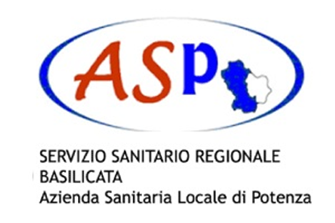

**L’INIZIATIVA EARLY START-ASP**

L’emergenza COVID-19, ha reso necessaria la sospensione dell’attività clinica presso il Centro per il trattamento precoce dei Disturbi dello Spettro dell’Autismo “Early Start” di Chiaromonte (PZ). In questa fase, delicata per tutti ed in particolare per le famiglie dei propri piccoli pazienti, l’equipe del Centro “Early Start” continua a supportare i genitori. Oltre a ciò, d’intesa con l’Azienda Sanitaria di Potenza, sarà possibile offrire ascolto e sostegno alle famiglie degli individui ADULTI con autismo.

**A CHI È INDIRIZZATA?**

Alle famiglie regionali ed extraregionali che abbiano intrapreso un percorso riabilitativo presso il Centro “Early Start” e , alle famiglie regionali dei soggetti autistici adulti.

**CON QUALI OBIETTIVI?**

Garantire uno spazio d’ascolto che intercetti i bisogni dei genitori, fornendo consulenze psicologiche e strategie operative, orientate a strutturare la giornata e contenere l’emissione di comportamenti disfunzionali.

**COME RICHIEDERE UNA CONSULENZA?**

Sarà sufficiente compilare il Form di richiesta intervento cliccando sui seguenti link:

* Per il Centro “Early Start”:

<https://docs.google.com/forms/d/e/1FAIpQLSc03wqVFnr0YZI6PzNPSk9xWXFW3bOGVCPsAWlwksIvrX2OYw/viewform?usp=sf_link>

* Per il Servizio “Autismo Adulti”:

https://docs.google.com/forms/d/e/1FAIpQLSdSl9Am3VVg9NTInHo2xdwXCK-lcSUZ-W_K8bbmk99tAx1Tyg/viewform?usp=sf_link

Entro 48 ore, la famiglia riceverà una mail con data e ora della consulenza specialistica. Il contatto sarà telefonico e avrà una durata complessiva di 30 minuti.